Memoria del Proyecto

 |  | 
 | 
 |  |  | Versión: | 1.0
 |  |  | Fecha: | 03/06/11
CONTROL DE FIRMAS Y versiones
Versión | Fecha | Autor | Descripción
0.1 | 25/05/11 | Carlos Parra Camargo | Estructura del documento.
0.2 | 27/05/11 | Carlos Parra Camargo | Introducción y primer esbozo de origen del proyecto.
0.3 | 28/05/11 | Carlos Parra Camargo | Origen del proyecto y primeras entradas de bibliografía.
0.4 | 29/06/11 | Carlos Parra Camargo | Metodogía, infraestructura y ciclo de vida del proyecto.
0.5 | 02/06/11 | Carlos Parra Camargo | Redacción de conclusiones, se incluyen gráficas varias para facilitar la comprensión.
1.0 | 03/06/11 | Carlos Parra Camargo | Repaso y ajuste de formato.

Control de difusión
Reconocimiento - CompartirIgual (by-sa): Se permite el uso comercial de la obra y de las posibles obras derivadas, la distribución de las cuales se debe hacer con una licencia igual a la que regula la obra original.
Índice de contenido
1.-Introducción 4
1.1.-¿Qué es Redmetrics? 4
1.2.-Ficha del proyecto 5
1.3.-Principios de implementación 6
2.-Origen del proyecto 7
3.-Metodología de desarrollo 8
4.-Infraestructura y herramientas 9
5.-Ciclo de vida de Redmetrics 13
5.1.- Planificación 13
5.1.1.-Definición de objetivos 13
5.1.2.-Análisis del estado del arte 13
5.1.3.-Definición del alcance 14
5.1.4.-Elaboración del plan 15
5.2.- Análisis 16
5.2.1.-Creación del catálogo de requisitos 16
5.2.2.-Creación del análisis funcional 19
5.3.- Diseño 20
5.3.1.-Diseño del modelo 21
5.3.2.-Diseño de la vista 22
5.3.3.-Diseño del controlador 24
5.4.- Implementación del prototipo 24
5.4.1.-Definición del prototipo 24
5.4.2.-Implementación del prototipo 25
6.-Conclusiones 26
7.-Bibliografia 28
Anexo I: Relación de Gráficas 29
Anexo II: Relación de tablas 30

Introducción

¿Qué es Redmetrics?
Redmetrics es un proyecto de Software Libre cuya finalidad es la creación de una aplicación de gestión y control que facilite la planificación y seguimiento de proyectos de desarrollo de software.
La aplicación se fundamenta en las siguientes tres ideas:
- La gestión de proyectos de software contiene dos actividades bien diferenciadas: planificación y seguimiento.
- El desarrollo de software es un proceso dinámico que puede llegar a requerir varias planificaciones a lo largo del ciclo de vida de un proyecto.
- Tres de los ámbitos de estudio más relevantes en la planificación y seguimiento de un proyecto son el tiempo, el esfuerzo y el coste.
En definitiva, Redmetrics es un proyecto orientado a facilitar la realización de dos actividades claves en la gestión de proyectos (planificación y seguimiento) centrando el estudio en métricas de tiempo, esfuerzo y coste.
Gráfico 1: Flujo de actividades
El propio Plan de Proyecto define como principal objetivo el siguiente:
«Aportar en las soluciones de medición y análisis de la gestión de proyectos y grupos en el ámbito de la ingeniería de software y el software libre.»

Ficha del proyecto
Nombre | Redmetrics
Descripción | Aplicación para la planificación y seguimiento de proyectos de desarrollo de software.
Fecha de creación | Febrero de 2011
Última versión liberada | Mayo de 2011
Licencia | GNU GPL v3
Plataforma | Linux, Windows, Mac (toda plataforma que soporte Ruby)
Autor | Carlos Parra Camargo
Página Web | http://code.google.com/p/redmetrics/
Contacto | <carlospc@gmail.com>
Logo | Gráfico 2: El logo elegido para el proyecto es un cubo en perspectiva; representa la perfección de las métricas y las distintas perspectivas de una misma verdad.
Tabla 1: Ficha resumen del proyecto

Principios de implementación
El proyecto se ha desarrollado siguiendo una serie de principios entre los que cabe destacar que Redmetrics está compuesto por Software Libre al 100%. De la misma forma, el proceso de desarrollo se ha apoyado en herramientas de software que, de la misma manera, son libres.
Redmetrics está implementado en su totalidad en Ruby por lo que cualquier extensión o modificación del proyecto deberá estar implementado en este lenguaje. Para facilitar la legibilidad del código, se han seguido las recomendaciones citadas por las Ruby Style Guidelines.
En los desarrollos llevados a cabo, se prima la orientación a objetos por delante de la programación estructurada. De esta manera, se pretende que el proyecto esté preparado para una mejor escalabilidad y tiene una organización más estructurada y reutilizable.
Por último, la eficiencia y eficacia también se han tenido más que presentes en el desarrollo. Se realizan multitud de consultas a la base de datos para la realización de las métricas por lo que se ha tenido especial cuidado en optimizar las consultas y en cachear los datos reutilizables entre distintas métricas.

Origen del proyecto
Los centros de producción de software de hoy en día tienen multitud de herramientas y metodologías sobre las que elegir. Actualmente, las metodologías ágiles disfrutan de una gran popularidad y aceptación y están conviviendo con otros modelos de desarrollo de software como puede ser CMMI.
En esta línea, existe un interesante artículo del Software Engineering Institute titulado CMMI or Agile: Why Not Embrace Both!. Dicho artículo recoge los valores positivos de ambos modelos y da una serie de pautas para combinar las mejores prácticas. El estudio concluye destacando el liderazgo de CMMI en lo que a procesos se refiere y el éxito del método ágil por centrarse en las personas. Por contra, queda un tercer pilar desatendido, el pilar de la tecnología, donde ni CMMI ni las metodologías ágiles destacan en su definición o tratamiento.
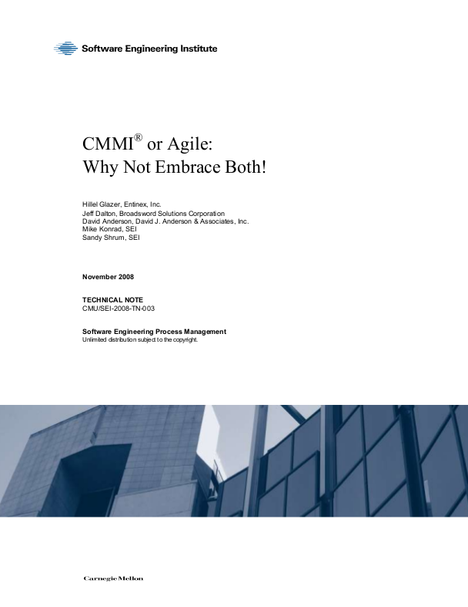Gráfico 3: Portada del libro «CMMI or Agile: Why Not Embrace Both!»
Redmetrics surge, motivado por una carencia, como una herramienta tecnológica que pretende implementar un modelo de planificación y seguimientos que facilite su uso en las metodologías ágiles y que sea acorde a las directrices definidas por CMMI, concretamente las relativas a las dos siguientes Áreas de Proceso:
- Project Planning Process Area
- Project Monitoring & Control Area
Ambas Áreas pertenecen a la categoría de procesos Project Management Category (fuente: última versión del modelo CMMI-DEV).
Redmetrics ha tenido en cuenta los principios de la metodología ágil con su planteamiento del dinamismo en la gestión de proyectos, permitiendo la generación de tantas planificaciones como se estimen oportunas.
En definitiva el origen del proyecto Redmetrics es la detección de una brecha tecnológica entre los procesos y las personas. Surge como respuesta tecnológica a una serie de actividades específicas de unos procesos pero teniendo en cuenta las necesidades de agilidad que requieren las personas.

Metodología de desarrollo
La metodología de trabajo llevada a cabo en el proyecto se ha caracterizado por dos puntos fuertes: el desarrollo en abierto y una cuidadosa gestión de la configuración de todos los elementos del proyecto.
La utilización de un único repositorio centralizado (en este caso, subversion) ha facilitado la labor de creación y evolución de los distintos elementos que componen el proyecto.
Gráfico 4: Sistema de control de versiones utilizado en Redmetrics
Dado que el proyecto se ha compuesto por una gran parte de estudio de viabilidad, análisis y diseño, se ha tenido especial atención en el almacenamiento y versionado de toda la documentación generada (en el repositorio, toda la documentación se puede encontrar bajo el directorio doc/).
De la misma forma, se ha utilizado para el código un paradigma de especial cuidado a los distintos componentes de software. En esta línea, se ha trabajado mediante la utilización de una rama de desarrollo (trunk/) y otra rama para almacenar las congelaciones de la plataforma (tags/); de esta manera, toda evolución de código se ha realizado desde la rama de desarrollo y, cuando el desarrollo era lo suficientemente estable, se ha creado una nueva rama congelada para reflejar la liberación de una nueva versión.
Por otra parte, el desarrollo en abierto del proyecto puede dar lugar a que se encuentren fallos en el proyecto por parte de terceros. Este supuesto en el caso de este proyecto es algo totalmente positivo dado que contribuiría a mejorar la calidad del software. De igual manera, se podrían, incluso, recibir parches de código que pudieran incorporarse a la línea de desarrollo directamente, tras la revisión oportuna.
Siguiendo el modelo opensource, el desarrollo en abierto es una apuesta del proyecto Redmetrics para la mejorar su calidad y continuidad.

Infraestructura y herramientas
A lo largo del desarrollo del proyecto, se ha utilizado distintos servicios y herramientas. A continuación se muestran una relación de los elementos más relevantes utilizados en el proceso de elaboración de Redmetrics.
En primer lugar, se muestran los servicios utilizados en el proyecto:
Servicio | Dirección | Descripción
Google Project Hosting | http://code.google.com/p/redmetrics/ | Página del proyecto para alojar y centralizar el desarrollo.
  Subversion | http://redmetrics.googlecode.com/svn/trunk/ | Sistema de control de versiones.
  Campus UOC. «TFC-Ing. Software aula 1» | http://www.uoc.edu | Plataforma de la UOC utilizada para la coordinación con el tutor
Tabla 2: Infraestructura del proyecto

Por otra parte, a continuación se listan las herramientas más destacables del proyecto:
Herramienta | Versión | Descripción
Redmine | 1.1.3 | Plataforma de gestión de proyectos base sobre la que se sostiene Redmetrics.
Ruby on Rails | 2.3.5 | Plataforma de desarrollo de aplicaciones web sobre las que se basa Redmine y Redmetrics.
Ruby | 1.8.7 | Lenguaje de programación utilizado.
MySQL Server | 5.1.49 | Servidor de base de datos utilizado para implementar el modelo de la aplicación de Redmetrics.
Vi IMproved | 7.2 | Editor de código utilizado.
Ubuntu | 10.10 | Sistema operativo utilizado para el desarrollo. Tanto para la elaboración del código y documentación del proyecto como la puesta en marcha del servidor de pruebas.
OpenOffice | 3.2.1 | Herramienta ofimática utilizada para la creación de documentos y diagramas.
Chromium | 11.0.696 | Navegador utilizado para las pruebas del prototipo.
Firefox | 4 | Navegador utilizado para las pruebas del prototipo.
  TaskJuggler | 2.4.3 | Herramienta libre de creación de Diagramas de Gantt utilizada en el proyecto.
Tabla 3: Herramientas del proyecto

Nótese que esta relación es simplemente una muestra representativa que permite reflejar el entorno sobre el que se ha desarrollado el proyecto. La relación exacta de aplicaciones, librerías y herramientas se encuentran en el laboratorio preparado para el desarrollo del proyecto.
En cualquier caso, dado que el proyecto se ha desarrollado cumpliendo los estándares que fijan las plataformas usadas, es tolerante a cambios en el entorno (otros navegadores, nuevas versiones de ruby, ruby on rails, redmine, …). De hecho, durante la elaboración de esta documentación, se ha publicado la nueva versión de Redmine (1.2) y las primeras pruebas apuntan a que Redmetrics es totalmente compatible con la nueva versión.

Ciclo de vida de Redmetrics
En este apartado, se expondrán las distintas actividades llevadas a cabo en el proyecto incluyendo los resultados obtenidos en cada fase del ciclo de vida.

Planificación
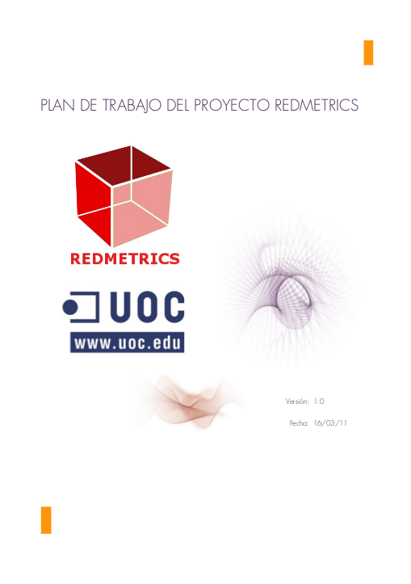Gráfico 5: Portada del documento «Plan de Trabajo del Proyecto Redmetrics»
El proyecto comenzó con la fase de planificación, en dicho periodo comenzaron a esbozarse las directrices que darían forma a Redmetrics.
Todos los elementos trabajados en esta fase quedaron reflejados en el documento «Plan de Trabajo del Proyecto Redmetrics».

Definición de objetivos
Tras evaluar distintos objetivos y contrastar con el tutor la mejor opción, se decide definir un objetivo global que se describía en el plan de proyecto como:
«se pretende realizar un proyecto que aporte al software libre una mejora significativa en la gestión de los procesos comunes en la elaboración de desarrollos de proyectos de software »
Una vez definido este objetivo global, se pudo comenzar a estudiar el estado del arte del software libre para así poder dar una respuesta al alcance del proyecto.

Análisis del estado del arte
Dado que el foco de atención eran las herramientas de software libre orientadas a la gestión de proyectos que permitieran un control sobre el desarrollo de software, el campo de atención del estudio estaba muy acotado.
El análisis se centró en la búsqueda en forjas de reconocido prestigio como son:
- http://sourceforge.net/
- http://freshmeat.net/
- https://launchpad.net/
En todos los casos, el conjunto de estudio era muy pequeño, predominaban proyectos sin apenas actividad y estaban muy centrados en dos tipos de gestiones: tareas y diagramas de Gantt.
Es decir, el estado del arte revelaba que existían proyectos de propósito general en lo que a gestión de proyectos se refiere pero poco centrados en la gestión del desarrollo de software.
En esta línea, existen varias opciones de plataformas de propósito general para la gestión de proyectos, una opción emergente es Redmine, una aplicación web basada en Ruby On Rails y fácilmente extensible.
Gráfico 6: Redmine, una plataforma de propósito general para la gestión de proyectos
Por tanto, el análisis del estado del arte concluye con la poca profundidad de las aplicaciones de Software Libre en materia de gestión de proyectos de desarrollo de software pero existe una gran base de opciones de propósito general.

Definición del alcance
La primera decisión para acotar el alcance fue la utilización de Redmine como base del proyecto. Gracias a las funcionalidades que aporta Redmine y su sistema de plugins la elaboración de un proyecto más complejo centraría sus esfuerzos en los elementos que de verdad aportan valor al objetivo de Redmetrics.
En cuanto a la particularidad del sistema de gestión de proyectos de software, se concluyó que debería centrarse en dos tareas claves, la planificación de proyectos y el seguimiento de los mismos. Concretamente, alrededor de tres dimensiones bien diferenciadas:
- Esfuerzos: dado que el desarrollo de software, principalmente, se traduce en horas invertidas en la elaboración del proyecto, es un bloque de información de obligado análisis.
- Costes: podemos dividir los gastos de un proyecto en dos tipos: materiales y humanos. Ambos son claves para tener en cuenta el coste y, por tanto, la rentabilidad que pudiera llegar a tener un proyecto.
- Tiempo: dada la gran casuística que puede llegar a existir en un proyecto de software, la gestión del tiempo con unas métricas adecuadas pueden ser muy útiles para observar y reaccionar adecuadamente.
Desde la perspectiva temporal, también se definió que estos elementos siempre deberían diferenciar dos perspectivas: la parte incurrida y la parte restante. De esta forma, cada vez que un gestor del proyecto realizara un análisis debería poder acceder a un histórico incurrido en esfuerzos, costes y tiempos del proyecto para, de este modo, tener la mejor información del estado del proyecto y poder plantear así nuevas planificaciones si fueran necesarias.
Gráfico 7: Primeros esquemas con el alcance de Redmetrics

Elaboración del plan
El trabajo de estudio y definición del alcance culminó en la elaboración de un Plan de Trabajo que, además de incluir todos los elementos anteriormente citados, aportaba una distribución temporal para cumplir los objetivos marcados.
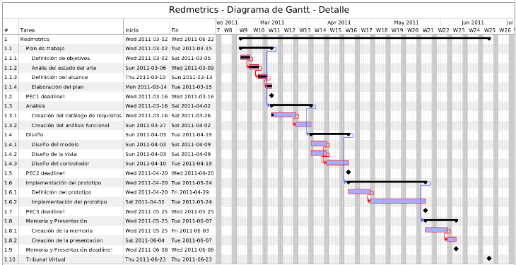Gráfico 8: Diagrama de Gantt incluido en el Plan de Proyecto

Análisis
El análisis del proyecto comenzó, una vez definidos los objetivos y el alcance general del proyecto, con la elaboración del catálogo de requisitos para posteriormente realizar un análisis funcional del proyecto.
Los elementos generados, tras ser entregados en su primera versión, fueron revisados y actualizados incluyendo las directrices recomendadas por el tutor del proyecto.

Creación del catálogo de requisitos
Este documento comenzó con el desglose de objetivos del sistema, donde se sintetizaron en 9 objetivos los relevantes en el contexto del proyecto.
La elaboración del catálogo de requisitos comenzó la parte de requisitos funcionales con la definición de los actores del proyecto que, en este caso, no existe complejidad al ser únicamente 2: el responsable del proyecto y el participante del proyecto.
A continuación se definieron los diagramas de casos de uso donde se elaboraron los 5 diagramas que representaban los flujos clave del sistema propuesto.
Para concluir con los requisitos funcionales, se detallaron 18 casos de uso del sistema donde se describen detalladamente la denominación, actores, objetivos asociados, requisitos asociados, la descripción, precondición, postcondición, la secuencia normal y las excepciones que pudieran conllevar.
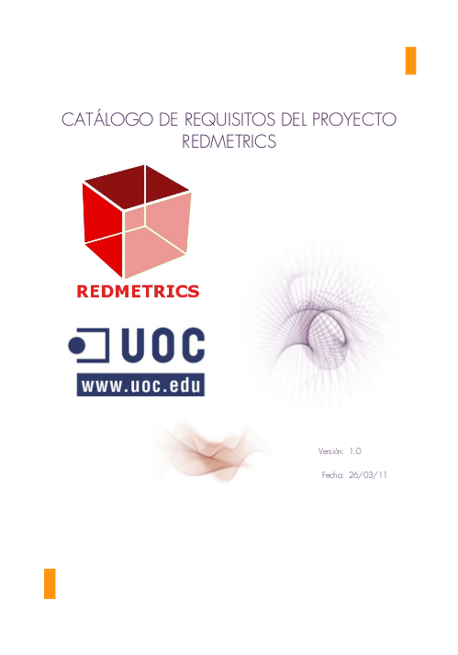Gráfico 9: Portada del documento «Catálogo de Requisitos del Proyecto Redmetrics»
En cuanto a los requisitos no funcionales, se elaboraron un total de 12 requisitos que pretenden reflejar las necesidades horizontales que deben tener un proyecto informático de estas características (seguridad, modularidad, interactividad, eficacia, ...)
El catálogo de requisitos concluye con una matriz de trazabilidad, donde se pueden observar las relaciones entre los requisitos funcionales y los objetivos definidos en el sistema. Tras la elaboración de esta matriz y tras comprobar que todos los objetivos estaban cubiertos con uno o varios requisitos funcionales, se concluyó que el proyecto tenía un catálogo de requisitos acorde a las necesidades del proyecto.
Gráfico 10: Matriz de trazabilidad del proyecto Redmetrics

Creación del análisis funcional
Una vez concluido el catálogo de requisitos, se comenzó el desarrollo del análisis funcional del proyecto. La finalidad de esta fase era la obtención de un desglose pormenorizado del sistema entrando especialmente en el análisis GAP, dado que existe una fuerte relación con el software base, Redmine.
Uno de los componentes más relevantes que incluye este análisis es la arquitectura de información del sistema, donde se analizan las 10 unidades de información básicas que se manejarán desde Redmetrics y se expone un diagrama para facilitar la comprensión de la arquitectura.
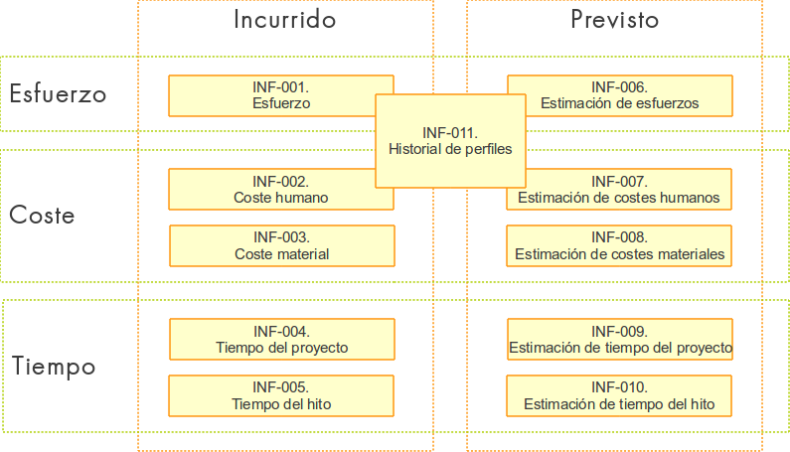Gráfico 11: Arquitectura de Información del proyecto Redmetrics
Dado que el origen del sistema es acercar el mundo de los procesos a las personas, en el análisis funcional se incluyó un apartado específico para la usabilidad y accesibilidad de Redmetrics, en dicho desarrollo, se definieron las pautas que se utilizarían en esta materia en el resto del proyecto.
Con el objetivo de estructurar el desarrollo, se realizó una descomposición del sistema en partes, donde se concluyó que el sistema debería tener un módulo de datos, un módulo de estimaciones y un tercer módulo de perfiles.
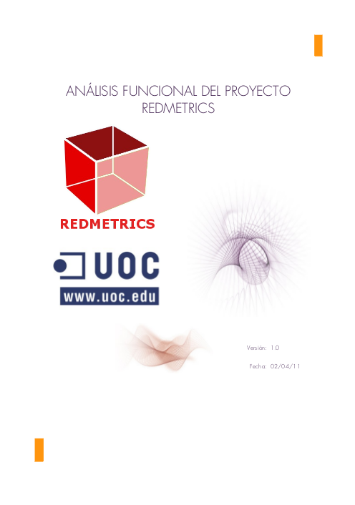Gráfico 13: Portada del documento «Análisis Funcional del Proyecto Redmetrics»
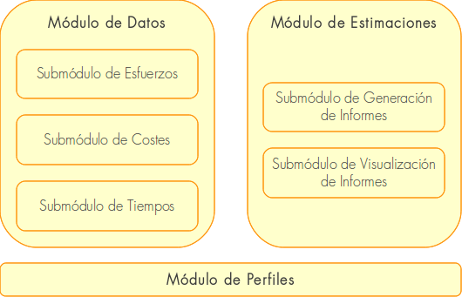Gráfico 12: Desglose de componentes del proyecto Redmetrics
Por último, el análisis más importante se centró en estudiar las funcionalidades de Redmine y las competencias de Redmetrics. Este análisis detallaba las necesidades del proyecto, la funcionalidad ofrecida por Redmine y las carencias detectadas en la plataforma base. De esta forma, se definió el alcance específico, funcionalmente hablando, de los módulos que debían desarrollarse desde cero o modificarse, al ya existir en Redmine, para adaptarse a las necesidades de Redmetrics.

Diseño
Esta fase comienza tras la elaboración del Análisis Funcional y tiene como objetivo dar un diseño detallado del modelo, vista y controlador de Redmetrics.
Al igual que los elementos generados en análisis, el documento de diseño, tras ser entregado en su primera versión, fue revisado y actualizado incluyendo las directrices recomendadas por el tutor del proyecto.

Diseño del modelo
Gracias al análisis de la arquitectura de la información realizado previamente, se realizó un modelo completo, en su tercera forma normal, de las necesidades de Redmetrics. Tras ello, se estudio el modelo de datos que aporta Redmine y se creo un segundo modelo, denominado «Modelo segmentado», para mostrar los elementos que ya aportaba Redmine en su modelo o, dicho de otro modo, los elementos que debería incluir el propio modelo de Redmetrics.
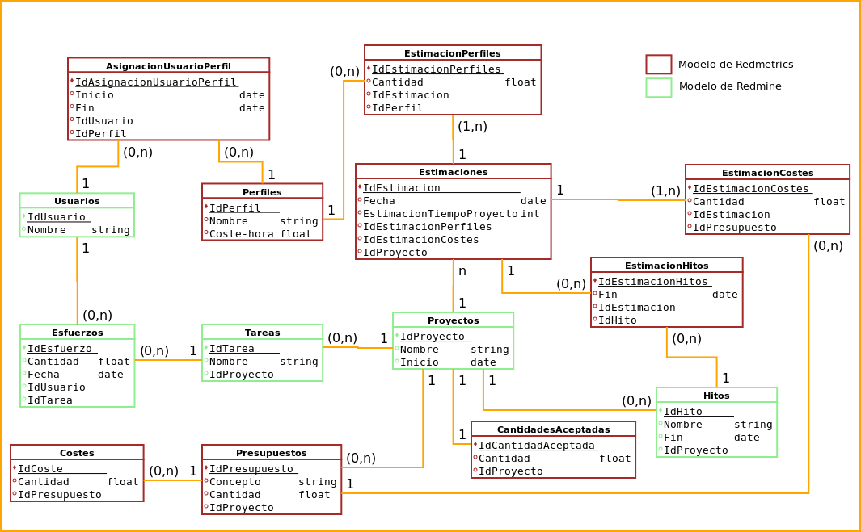Gráfico 14: Modelo de Entidad-Relación de Redmetrics
Para garantizar que las tablas (concretamente las referentes a usuarios, esfuerzos, tareas, proyectos e hitos) se podían reutilizar se realizó un análisis de equivalencias con el modelo, estudiando atributo por atributo y contrastando que eran homólogos a los campos que Redmetrics necesitaba.
Por tanto, en esta fase, se definió y el modelo y se corroboró la compatibilidad con el modelo de Redmine.

Diseño de la vista
En el diseño de la vista, se definieron las pantallas más relevantes que se iban a reutilizar de Redmine y, se desarrollaron unos prototipos de 6 pantallas necesarias para Redmetrics.
El prototipado de estas pantallas específicas de Redmetrics incluyen formularios, presentación de tablas, textos de ayuda y distintos elementos para facilitar la interacción de un responsable de proyectos con la herramienta de gestión de proyectos.
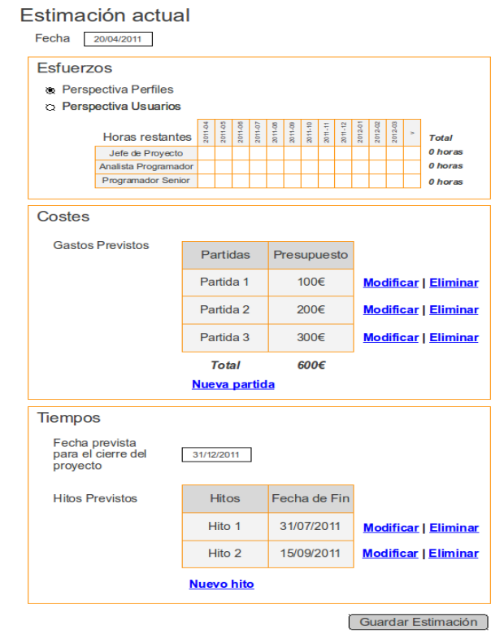Gráfico 15: Prototipo de la pantalla «Estimación actual» definida en el diseño de la vista del proyecto Redmetrics
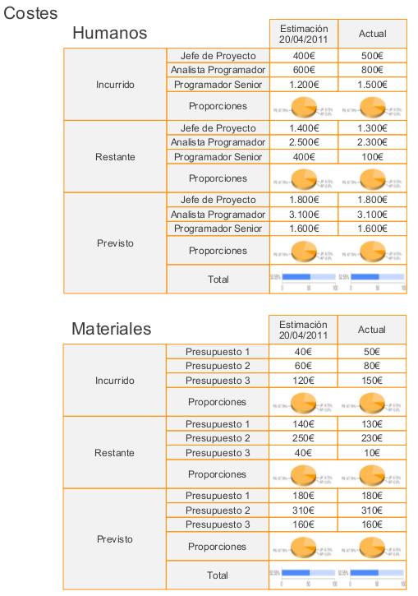Gráfico 16: Prototipo de la vista «Estado de proyecto. Costes» definida en el diseño de la vista del proyecto Redmetrics

Diseño del controlador
Por último, la fase del diseño se concluyó con el diseño del controlador. Esta tercera parte es el nexo de unión entre la capa del modelo de datos y la de presentación, donde se almacena toda la lógica del negocio de la aplicación.
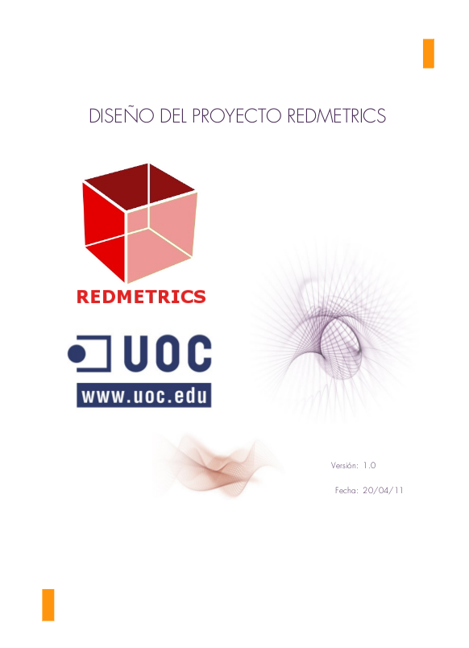Gráfico 17: Portada del documento «Diseño del Proyecto Redmetrics»
Se definieron en total, entre 6 pantallas, 16 funciones que requerían estar alojadas en la capa del controlador. Estas funciones describían las necesidades específicas de Redmetrics.
Este diseño, al igual que la parte del modelo y de la vista, quedaron recogidos en el documento «Diseño del Proyecto Redmetrics».

Implementación del prototipo
Esta última fase del proyecto tenía como objetivo la elaboración de un prototipo que garantizara la viabilidad del sistema. Dado que el proyecto realiza un análisis y diseño de un proyecto de ciertas dimensiones, esta fase se limitaba a escoger un subconjunto de funcionalidades que pudieran ser probadas en un prototipo. Para ello, se realizó primero un esfuerzo en la definición del prototipo para, posteriormente, realizar su implementación.

Definición del prototipo
La definición del prototipo tuvo en cuenta que el tiempo para la implementación era de 3 semanas desde la finalización de las especificaciones, por ello se centró en escoger las funcionalidades que menor complejidad entrañaban en su elaboración.
Para facilitar la comprensión de las especificaciones, se elaboró una relación de los casos de uso previstos del sistema con su nivel de implementación en el sistema, dando lugar a 7 casos de uso completamente implementados 11 casos de uso parcialmente implementados.
En este contexto, se entendió clave la reutilización de todo el código de Redmine, así como de otros plugins, que pudieran ayudar a facilitar la implementación del sistema definido. En esta línea, la arquitectura de plugins de Redmine y la comunidad que hay detrás de la misma ayudó en gran medida.

Implementación del prototipo
El prototipo se llevó a cabo en el tiempo estipulado y generó un conjunto de funcionalidades suficientes como para probar la viabilidad del sistema.
Para facilitar la comprensión de la implementación del prototipo implementada, se ha creado un vídeo en la plataforma Youtube. En dicho vídeo se podrán observar varios casos de uso del sistema incluyendo la presentación de pantallas de informes, uno de los elementos más útiles para un usuario de Redmetrics.
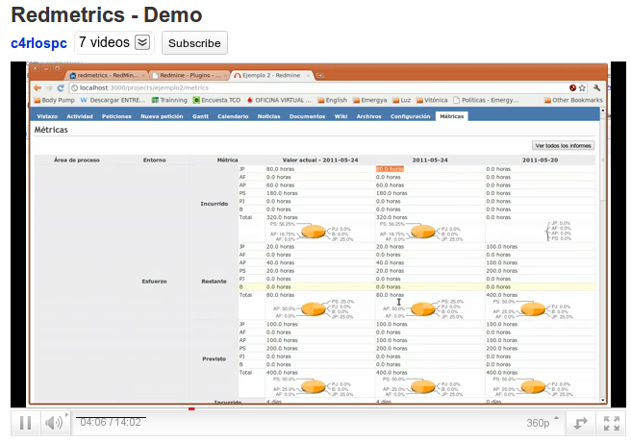Gráfico 18: Vídeo de demostración de Redmetrics que puede encontrarse en http://www.youtube.com/watch?v=btpNPCtCV3c
Todo el código implementado siguió, tal y como se explicaba en este mismo documento en las metodologías de trabajo, unas guías de referencia que han facilitado un desarrollo estructurado de tres semanas, dando lugar a dos versiones, 0.1 y 0.2.
En cuanto al presente Trabajo Fin de Carrera, Redmetrics concluye su primera etapa con un primer esbozo de funcionalidades implementadas y con las garantías de que el análisis y diseño del sistema tienen una orientación adecuada.

Conclusiones
A continuación se citan las conclusiones del Trabajo Fin de Carrera, Redmetrics:
- Gracias al estudio del arte realizado en la primera etapa del proyecto, podemos concluir que en cuanto a herramientas de gestión de proyectos de software aún hay mucho campo para innovar. Existen multitud de metodologías emergentes que apenas tienen herramientas tecnológicas especializadas.
- El control y seguimiento del proyecto se centra en las dimensiones de esfuerzo, coste y tiempo pero no son las únicas, hay otra dimensión muy relevante que podría incluirse como bloque de control: la calidad. Inicialmente no se contempló como dimensión dentro de Redmetrics por no aumentar la complejidad del alcance pero, tras las primeras pruebas, se concluye que sería muy interesante incluir dicha dimensión. De esta forma, un responsable de proyecto tendría en una pantalla unificada métricas referentes a cuatro puntos claves en el desarrollo de un proyecto de software: esfuerzo, tiempo, coste y calidad.
- En el desarrollo del proyecto se ha tenido especial cuidado en el cumplimiento de los plazos de entrega y el seguimiento del plan establecido. Si bien es cierto que la planificación panorámica entregada se ha cumplido correctamente en lo que a plazos de entrega se refiere, hay ciertas tareas dentro de un mismo bloque (por ejemplo, la creación de los distintos elementos que conformaban el documento de diseño) donde han sido difícilmente respetables las fechas internas. Esto puede significar que el grado de detalle de la planificación era muy excesivo para un proyecto de una única persona o que no se definieron bien las interrelaciones entre los distintos componentes.
- El proceso de elaboración del catálogo de requisitos y la elaboración del análisis funcional son vitales para la realización de un proyecto de ingeniería informática. Sin dichos trabajos previos, el grado de comprensión del sistema y la coherencia de los módulos no tendrían un nivel suficiente. En este caso, se ha utilizado constantemente la capacidad de abstracción y de construcción de arriba-abajo para detallar planes cada vez más definidos (Plan de Trabajo → Catálogo de Requisitos → Análisis Funcional).
- A lo largo del diseño, se ha profundizado en mayor medida en la tecnología. Se concluye que un buen dominio en la tecnología que se vaya a desarrollar facilita la realización de un diseño de calidad. La utilización del paradigma Modelo/Vista/Controlador ha facilitado en gran medida la definición por bloques de las necesidades de Redmetrics; es altamente recomendable seguir este paradigma.
- El prototipo implementado ha cumplido su objetivo de probar la viabilidad del sistema gracias a la simplificación del subconjunto de funcionalidades que debía cumplir. En proyectos de cierta dimensión, es una buena estrategia que debe seguirse y, de esta forma, permitiría visualizar a los usuarios un primer esbozo de lo que el sistema pretende ser. De esta manera, las reacciones, tanto positivas como negativas, aparecerían antes y el desarrollo podría reorientarse en una etapa más temprana del proyecto.
- La reutilización de componentes de software es un gran acierto siempre y cuando se realice un análisis detallado de las funcionalidades que aporta y las que quedan por implementar por parte del nuevo sistema que se pretende crear. Gracias a la reutilización de Redmine, se ha podido crear un sistema en forma de plugin que no podría haberse realizado de otro modo. Es decir, la reutilización permite construir aplicaciones más complejas y más específicas de una forma más económica en cuanto a esfuerzo y tiempo invertido se refiere.
- La utilización de un repositorio de control de versiones ha facilitado en todo momento el control de la documentación y el código. Sin dicho repositorio o el histórico que contiene el mismo, el desarrollo habría sido mucho más artesanal, sin posibilidad de volver a versiones anteriores o sin la confianza que aporta un sistema de copias de seguridad.
- La infraestructura de Google Project Hosting ha aportado mucha ayuda en la estructura del proyecto. Se concluye que la utilización de una forja especializada en el desarrollo de software puede aportar en el planteamiento del proyecto así como en la difusión a terceros.
- El Software Libre aporta un ecosistema de trabajo y de desarrollo de software de alta calidad. Todo el proyecto ha sido realizado utilizando Software Libre y, concretamente, sin coste alguno en licencias siendo totalmente legal. El nivel de depuración de las herramientas utilizadas era muy alto, siempre versiones estables y, por tanto, han facilitado que el desarrollo de Redmetrics haya sido una realidad. El Software Libre es una alternativa viable.
- La usabilidad del proyecto es muy baja en el prototipo, no se dedicó suficiente esfuerzo en la formación en tecnologías que mejoren la capa de presentación (como pueden ser AJAX) y, en consecuencia, los formularios aún son muy simples. De hecho, se concluye que es una de las principales prioridades en las sucesivas evoluciones de Redmetrics.

Bibliografia
A continuación se cita la bibliografía utilizada:
Título | Autor | Dirección
Ruby Style Guidelines | Google | http://www.caliban.org/ruby/rubyguide.shtml#style
CMMI or Agile: Why Not Embrace Both! | Software Engineering Institute of Carnegie Mellon | http://www.sei.cmu.edu/library/abstracts/reports/08tn003.cfm
CMMI for Development, Version 1.3 | Software Engineering Institute of Carnegie Mellon | http://www.sei.cmu.edu/library/abstracts/reports/10tr033.cfm
CMMI for Development: Guidelines for Process Integration and Product Improvement, Third Edition | Software Engineering Institute of Carnegie Mellon | http://www.sei.cmu.edu/library/abstracts/books/0321711505.cfm
Guía de Desarrollo de Redmine | Redmine Community | http://www.redmine.org/projects/redmine/wiki/Guide
Materiales y Fuentes del TFC – Ingeniería del Software | Antoni Pérez Navarro, Alfons Bataller Díaz, Roser Beneito Montagut, Nita Sáenz Higueras, Rut Vidal Oltra. | http://www.uoc.edu
Tabla 4: Relación bibliográfica

Anexo I: Relación de Gráficas
Índice de gráficas
Gráfico 1: Flujo de actividades 4
Gráfico 2: El logo elegido para el proyecto es un cubo en perspectiva; representa la perfección de las métricas y las distintas perspectivas de una misma verdad. 5
Gráfico 3: Portada del libro «CMMI or Agile: Why Not Embrace Both!» 7
Gráfico 4: Sistema de control de versiones utilizado en Redmetrics 8
Gráfico 5: Portada del documento «Plan de Trabajo del Proyecto Redmetrics» 13
Gráfico 6: Redmine, una plataforma de propósito general para la gestión de proyectos 14
Gráfico 7: Primeros esquemas con el alcance de Redmetrics 15
Gráfico 8: Diagrama de Gantt incluido en el Plan de Proyecto 16
Gráfico 9: Portada del documento «Catálogo de Requisitos del Proyecto Redmetrics» 17
Gráfico 10: Matriz de trazabilidad del proyecto Redmetrics 18
Gráfico 11: Arquitectura de Información del proyecto Redmetrics 19
Gráfico 12: Desglose de componentes del proyecto Redmetrics 20
Gráfico 13: Portada del documento «Análisis Funcional del Proyecto Redmetrics» 20
Gráfico 14: Modelo de Entidad-Relación de Redmetrics 21
Gráfico 15: Prototipo de la pantalla «Estimación actual» definida en el diseño de la vista del proyecto Redmetrics 22
Gráfico 16: Prototipo de la vista «Estado de proyecto. Costes» definida en el diseño de la vista del proyecto Redmetrics 23
Gráfico 17: Portada del documento «Diseño del Proyecto Redmetrics» 24
Gráfico 18: Vídeo de demostración de Redmetrics que puede encontrarse en http://www.youtube.com/watch?v=btpNPCtCV3c 25

Anexo II: Relación de tablas
Índice de tablas
Tabla 1: Ficha resumen del proyecto 5
Tabla 2: Infraestructura del proyecto 9
Tabla 3: Herramientas del proyecto 11
Tabla 4: Relación bibliográfica 28

http://www.caliban.org/ruby/rubyguide.shtml#style
http://www.sei.cmu.edu/library/abstracts/reports/08tn003.cfm
http://www.sei.cmu.edu/library/abstracts/reports/10tr033.cfm
http://redmetrics.googlecode.com/svn/
http://www.youtube.com/watch?v=btpNPCtCV3c

